Lissabon en Parque das Nações

We gaan in dit deel naar een hypermoderne wijk van Lissabon. We zijn we op weg met hop-on hop-off bus naar het Parque das Nações.

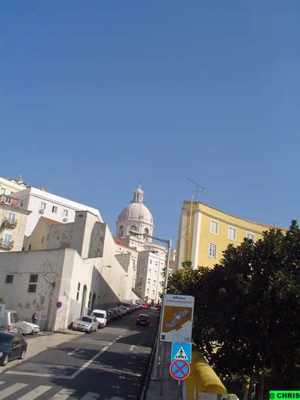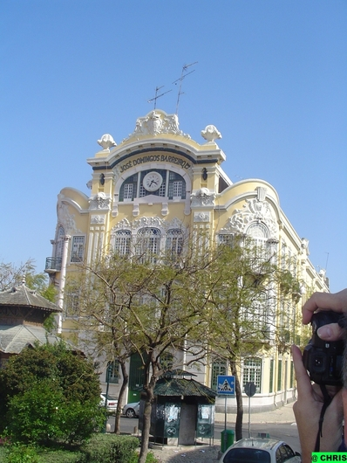

Een strook van 5 kilometer langs de Taag, werd speciaal voor de Wereldtentoonstelling Expo 1998 ingericht. Ook jaren na het sluiten van de tentoonstelling wordt de wijk door de meeste inwoners van Lissabon daarom nog steeds Expo of 'Oriente genoemd.

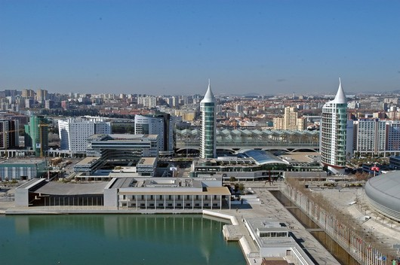

Toen we door de steile en nauwe straatjes van de oude wijk ‘Alfama’ liepen, kwamen we op een marktje waar de vrouwen hun waar aanprezen. De glimmende zwaardvissen zagen er zo vers en smakelijk uit. Maar jaren geleden verkochten de visvrouwen de dagverse vangst ook op de Sodrékade. (Cais do Sodré)

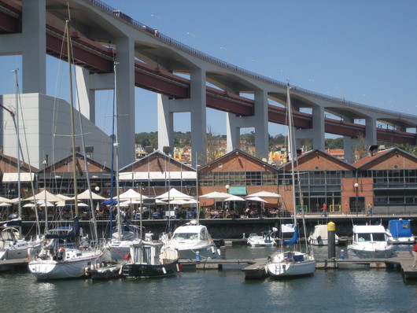
de Sodrekade

Sinds de Wereldtentoonstelling hebben de dokken een nieuwe functie gekregen. In de oude pakhuizen kwamen restaurants en clubs en het hippe (welgestelde) volkje vermaakte zich nu langs de oevers van de Taag.
Het voormalige olieraffinaderijen-industrieterrein is nu uitgegroeid tot een modern en geliefd stadsdeel van Lissabon. Het is een gewilde woonbuurt met veel bedrijven, een winkelcentrum, kleurrijke fonteinen, verschillende tuinen, expositieruimtes, een gezellig uitgaanscentrum met veel restaurants en bars, met in de verte de Vasco da Gama brug, maar ook een jachthaven en een casino.
Hier zijn meer dan 55 openbare kunstwerken te bewonderen.
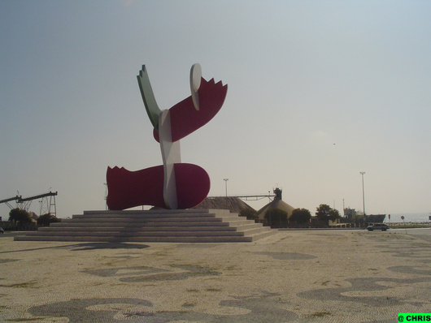

Parque dos Nações is de nieuwste en zeker ook de modernste wijk met opvallende futuristische hedendaagse architectuur van Lissabon. Wát een groot contrast met de oude wijken van de stad.
Het voormalige Expo '98 Park had als thema ‘Os Oceanos : Uma herança para o Futuro’ (De oceanen, een erfenis voor de toekomst)
Deze bijzondere expo was :
- de 100ste internationale tentoonstelling sinds de grote tentoonstelling in Londen in 1851
- de laatste tentoonstelling van de 20ste eeuw
- samen met de 500ste verjaardag van de aankomst Vasco da Gama in India
- samen met het door de Verenigde Naties beroemde ‘Jaar van de oceanen’.

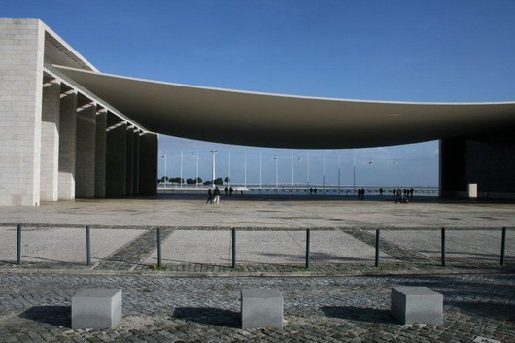

We rijden langs de woonwijken en appartementsblokken, die opgerezen zijn rond het spectaculaire station.

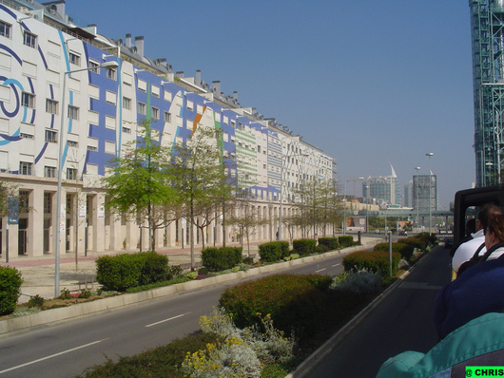

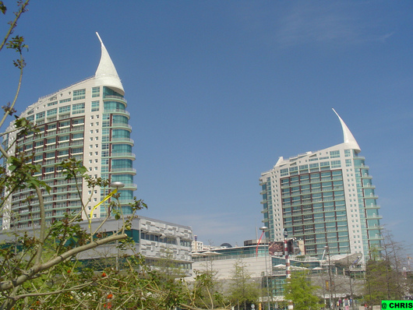

Het Estaçao do Oriente (Ooststation)
Om het oude Lissabon met deze nieuwe wijk te verbinden werd het idee gelanceerd om een oud verhoogd spoorwegterrein om te vormen tot een modern vervoersknooppunt, met een treinstation (ook voor hogesnelheidstreinen), een (inter)nationale busterminal, een parkeergarage en een metrostation.
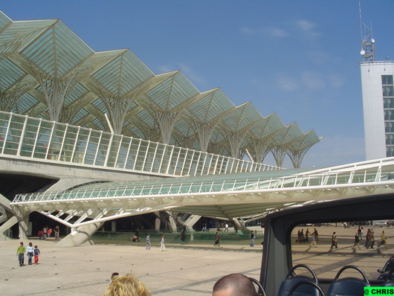

Het werd een futuristisch ogend bouwwerk in staal, beton en glas, bestaande uit vier verschillende niveaus. Het meest indrukwekkend is het glazen dak dat ondersteund wordt door zuilen die op boomstammen met meerdere vertakkingen lijken. Anderen zeggen dat de bogen lijken op het skelet van een walvis. De grootte van het dak is 238 meter op 78 meter.

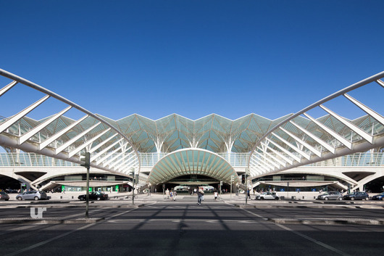
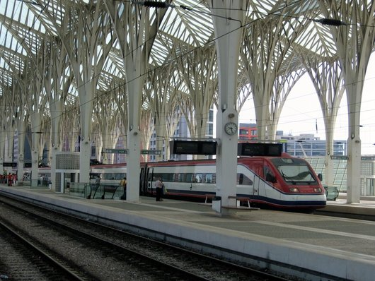

De Torre Vasco da Gama
Dé Eyecatcher van het Expo-gebied is de Torre Vasco da Gama. Deze futuristische toren verwijst net als het Padrão dos Descubrimentos (monument der ontdekkingen), naar het zeevaartverleden van Portugal en is een eerbetoon aan Vasco da Gama.

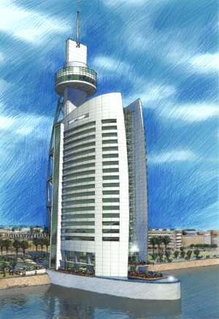

De 145m hoge toren werd oorspronkelijk gebouwd in de vorm van een karveel, net als de Padrão, waarbij de witte stalen mast een ‘zeil’ voorstelt die de wind vangt. Bovenaan de mast bevindt zich het ‘kraaiennest’ met restaurant, van hieruit heb je een prachtig uitzicht over de Taag en de stad.

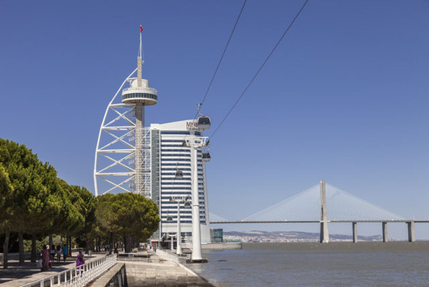

Sinds 2013 is de toren verbouwd tot een hotel en niet meer als uitzichtpunt te bezoeken.

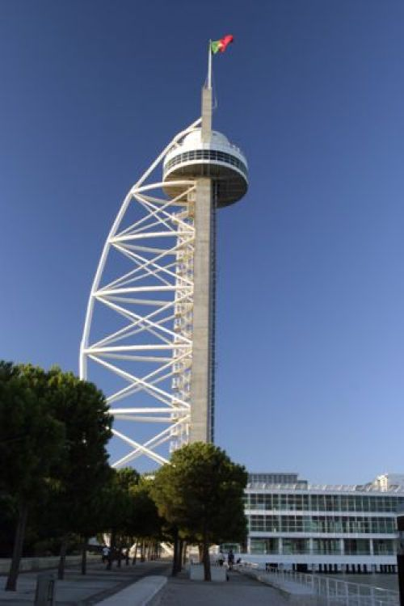
Maar niet getreurd, als je wil genieten van het uitzicht … de kabelbaan van Parque das Nações voert je langs de Taag, en biedt een prachtig uitzicht op de Torre Vasco da Gama, maar ook op andere mooie gebouwen langs het water.

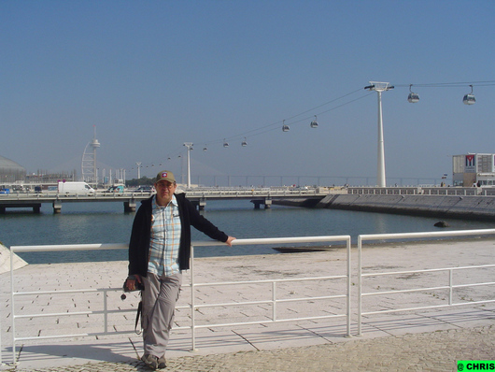

De kabelbaan teleférico
Dank zij dit zwevend vervoermiddel kun je gemakkelijk ‘pendelen’ tussen zuid- en noordkant van het terrein. In de op 20 m hoogte hangende ‘eitjes’, maak je een ‘ritje’ langs de oevers van de Taag.

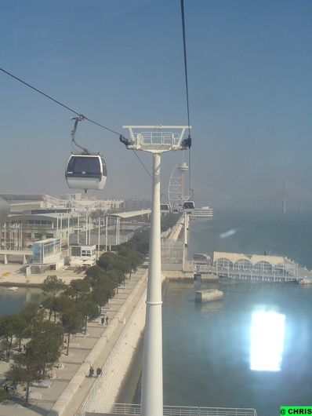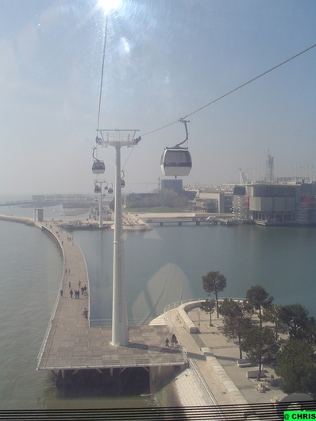

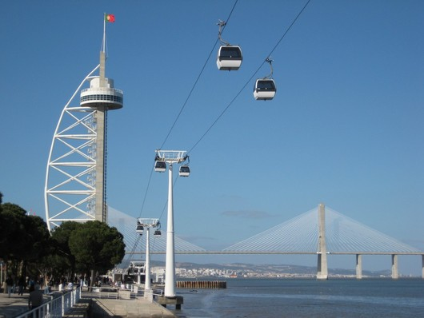

Zowel voor volwassenen als voor kinderen is een combinatie van een bezoek aan het interactieve ontdekkingscentrum (Pavilhão do Conhecimento) en het Oceanarium een aanrader.
Pavilhão do Conhecimento – Ciëncia Viva
Dit is een interactief wetenschappelijk en technologisch museum (sinds 1999) met als doel om de kennis te stimuleren en die voor iedereen toegankelijk te maken. Op een interactieve manier kun je wetenschappelijke kennis vergaren door actief deel te nemen aan activiteiten of door het experimenteren met scheikundige proeven.

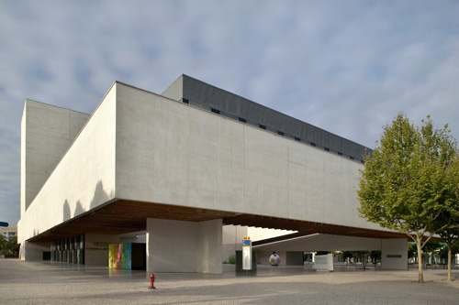
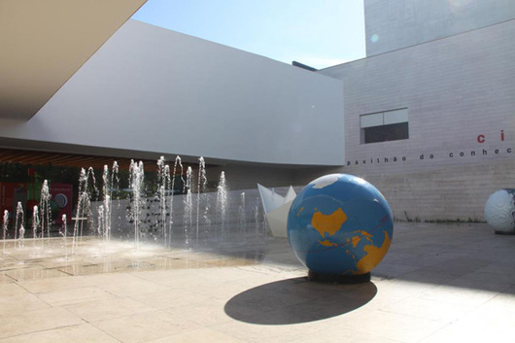

Ontdek hier hoe een tornado werkt, of dat liggen op een spijkerbed helemaal geen pijn doet. Plezier voor jong en oud!

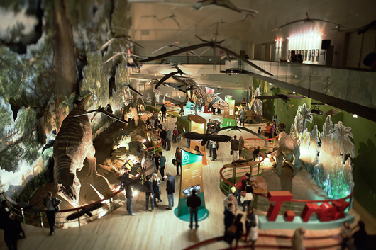

Pal hier tegenover ligt het aquarium.

Het Oceanário
Het Oceanário de Lisboa, is een van de mooiste en een van de grootste aquaria in Europa. Het centrale aquarium bestaat uit een enorme centrale tank die veel grote vissen bevat. Hierrond (in elke hoek van het gebouw) zijn in kleinere bassins zorgvuldig de belangrijkste klimaatzones gereconstrueerd. Deze kleinere aquaria vertegenwoordigen de Atlantische-, Indische-, Stille- en Arctische Oceaan (Noordelijke IJszee).
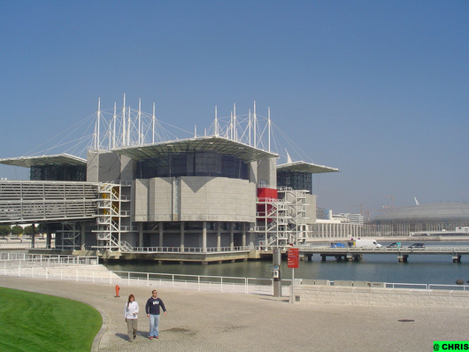

Het aquarium bevat meer dan 7 miljoen liter zeewater, 8000 dieren en planten van 500 verschillende soorten. Er zijn otters en pinguïns, haaien en koralen, zeeotters, octopussen, barracuda’s, zeepaardjes en kwallen en zelfs een zeldzame maanvis, of mola mola. Een video toont hoe al die beestjes worden gevoed.

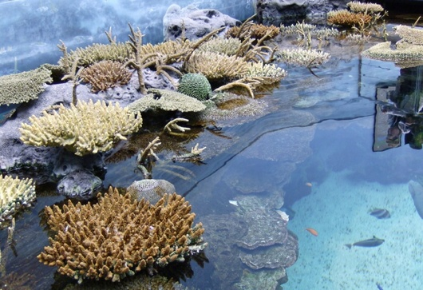
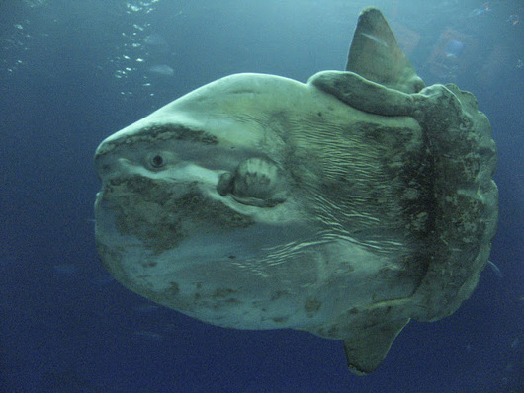
de 'maanvis' of 'klompvis' of 'mola mola'

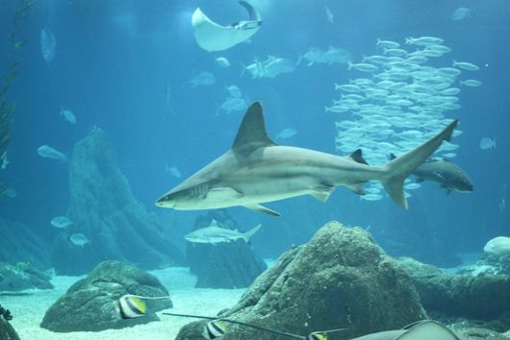

Een goede reden om het Expo-park zoveel jaar na datum nog te bezoeken zijn de rustige, schaduwrijke terrassen en banken met zicht op de Taag. Lissabonners komen er graag joggen, een boek lezen of een terrasje doen.
Anderen komen hier om hun hartje op te halen met urenlang shoppen.

Het Vasco da Gama-winkelcentrum
Als winkelen jouw hobby is, ga dan zeker hier binnen! In dit supermoderne gebouw zijn de winkels grotendeels op onderwerp gerangschikt. Naast de talrijke winkels en de grote hypermarkt verdient ook het gebouw je aandacht. De grote glazen koepel zorgt ervoor dat je bij helder daglicht kunt shoppen en door het water dat over de koepel stroomt, blijft het hele centrum lekker koel. Na het shoppen kun je iets gaan eten bij een van de restaurants op de bovenste verdieping, mét terras met uitzicht op de rivier.

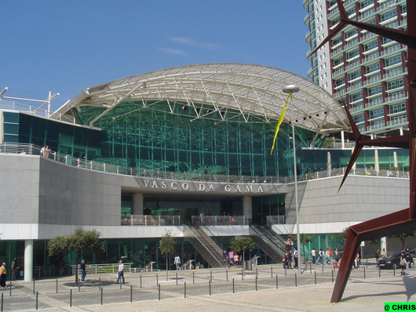

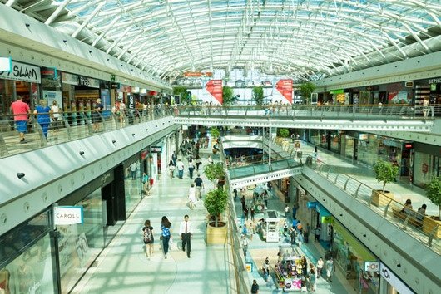

Het Pavilhão Atlãntico – MEO Arena
Al bij de eerste gesprekken over de Expo ’98 ontstonden er plannen voor een multifunctionele arena. De bestaande gebouwen in Portugal konden maximaal 4.000 toeschouwers aan. Grote concerten, sportevenementen en congressen waren nergens mogelijk en er waren ook geen technische voorzieningen voor bv. live-uitzendingen op TV.

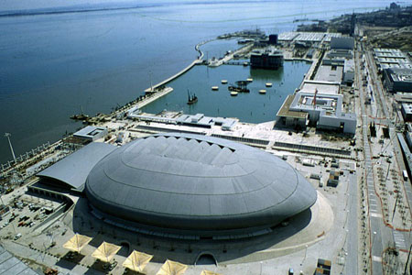

De goede ligging bij het station en dichtbij de snelwegen was ideaal om het gebouw ‘Pavilion of Utopia’ te realiseren.

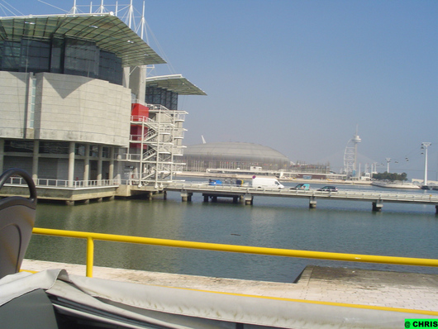
'het ronde gebouw, links achteraan is de MEO-arena'
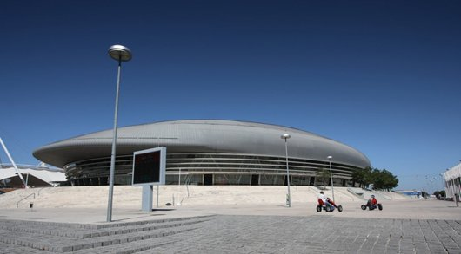

De MEO-arena (vroeger Pavilhão Atlântico) is nu een multifunctionele arena met een capaciteit voor maximaal 20.000 bezoekers. Deze arena wordt gebruikt voor grote evenementen op cultureel, sportief en politiek gebied, zoals concerten, sportevenementen en congressen.
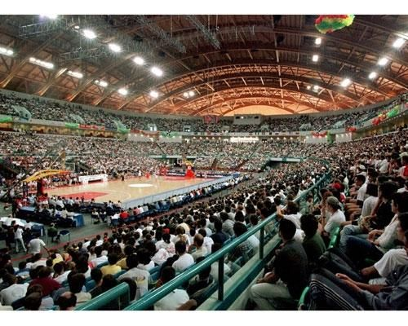

Ponte Vasco da Gama
De Ponte Vasco da Gama is een eerbetoon aan de Portugese ontdekkingsreiziger die in de vijftiende eeuw (500 jaar geleden) de zeeroute naar India ontdekte.
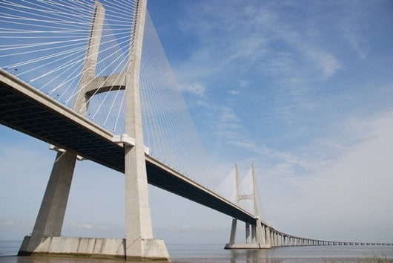

Deze elegante tuibrug behoort tot de langste bruggen van Europa en komt uit bij de groene ruimte en bezienswaardigheden van het Parque das Nações.
Deze enorme brug overspant een afstand van 17 kilometer, waarvan 10 km over het water van de rivier de Taag. De brug is zelfs zo lang dat men bij het ontwerp rekening moest houden met de bolling van het aardoppervlak. De pijlers zijn 150 meter hoog.

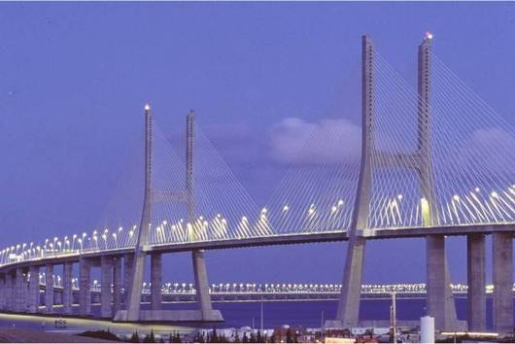

De bouw van de brug was nodig om de dichtgeslibde verkeersaders ten zuiden van Lissabon te ontlasten. Bij de bouw waren meer dan 3000 mensen en vier ingenieursbureaus betrokken; de brug werd in vier trajecten opgedeeld en op elk stuk werd een ander ingenieursbureau gezet.
De bouw begon in 1995 en werd in 1998 voltooid voor de start van de Wereldtentoonstelling. Hierdoor werd de verkeersdrukte op de ‘Ponte 25 de Abril’ veel verlicht.
Rij mee in volgend filmpje mee op die grote, lange brug :
https://www.youtube.com/watch?v=HzoRmsJ6Zng

Pavilhão de Portugal
Ook dit gebouw is een overblijsel van de expo. In dit opvallende paviljoen worden nog wel eens grote officiële plechtigheden gehouden maar over het algemeen staat het gebouw leeg en men overweegt om er een museum van te maken.

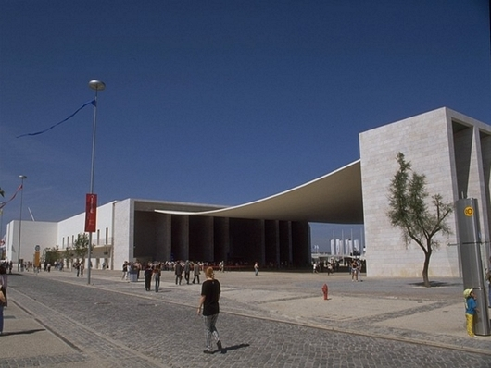

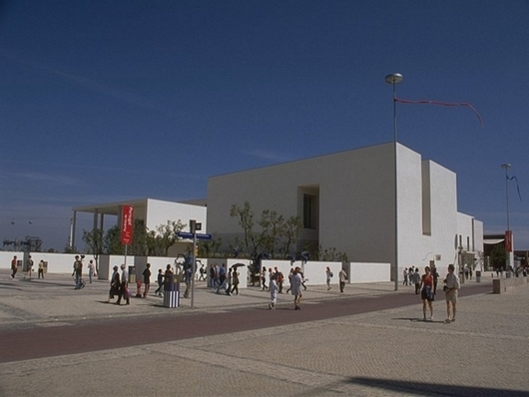

Ons bezoek aan Lissabon zit erop, het was heel mooi.

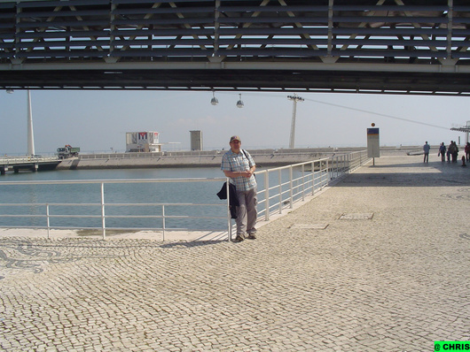

Het heerlijke klimaat, de ligging aan het water, de prachtige uitzichten, de smalste steegjes, historische trams, de langste brug, mooie parken, nostalgische cafés, de azulejos en de uitstekende culinaire faciliteiten ... je vindt het allemaal in Lissabon, een stad vol contrasten waar je met gemak een week kunt doorbrengen zonder je te vervelen.
Het zijn allemaal voldoende redenen om Lissabon tot een van Europa’s beste stedentripbestemmingen te rekenen. Als je Lissabon bezocht hebt, blijkt al snel dat de Portugese hoofdstad misschien wel ondergewaardeerd wordt.

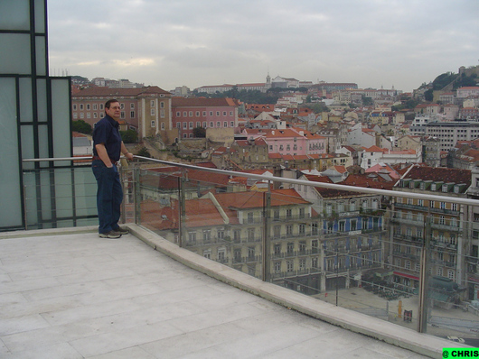

Over die culinaire faciliteiten en de azulejos probeer ik jullie nog iets te vertellen in een allerlaatste deel van deze reeks over Lissabon.

